2.งานสอบสวน
ข้อมูล ณ วันที่ 10 ก.พ. 2568

วันที่ 10 ก.พ. 2568 ได้มี การทำลายไพ่ของกลาง ตามคำสั่งตำรวจภูธรจังหวัดกาญจนบุรี
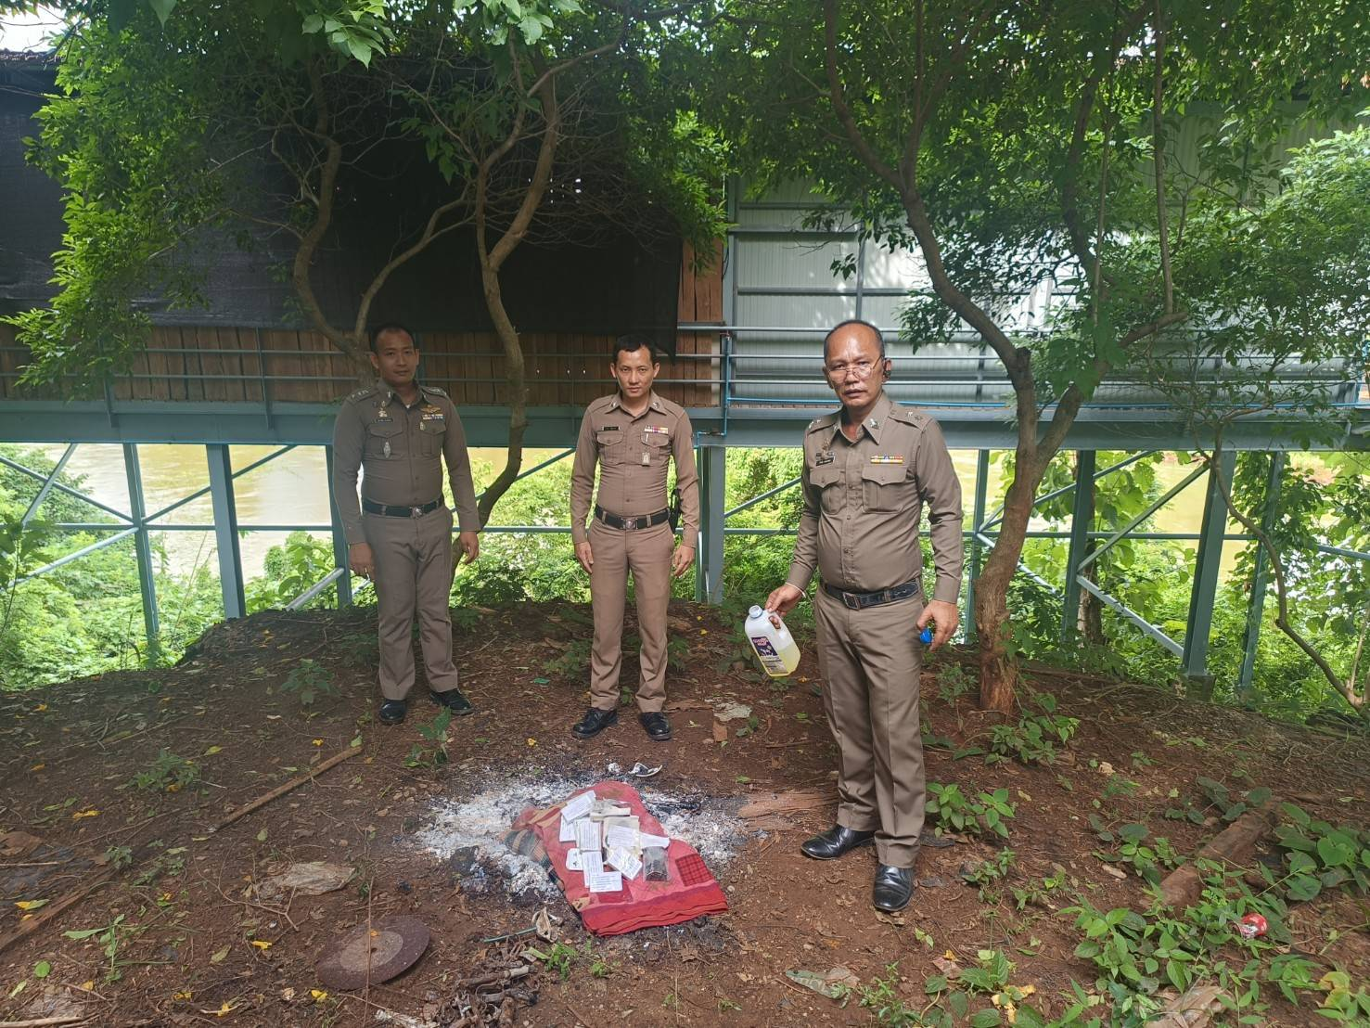

ช่วงวันที่ 1 ก.พ.2568 -29 ก.พ. 2568 พนักงานสอบสวนได้รับแจ้งความร้องทุกข์
-เอกสารหาย จำนวน 91 เรื่อง
-แจ้งเป็นหลักฐาน จำนวน 27 เรื่อง
-อาญา จำนวน 98 คดี
ช่วงวันที่ 1 ก.พ.2568 – 29 ก.พ. 2568 พนักงานสอบสวนได้รับสำนวนคดีอาญาไว้ทำการสอบสวน 98 คดี สอบสวนเสร็จสิ้นแล้ว 72 คดี คงเหลือและอยู่ระหว่างการสอบสวน 26 คดี

